Turizam Nizinske Hrvatske
Napomena:
Rješenja zadataka zapisuj u bilježnicu ili u word dokument te na kraju sata pošalji učitelju/ici na pregled.
Ako si odabrao odgovore zapisivati u bilježnicu stranice fotografiraj i pošalji ih učitelju/učiteljici.
- Za početak …
- Što je turizam?
- Koja je najrazvijenija turistička regija u Hrvatskoj?
- Argumentiraj svoj stav: smatraš li da je za razvoj turizma važnija prirodna ili kulturna baština?
- Razvija li se u mjestu u kojem živiš turizam? Na koji način? Koje su posljedice tog razvoja?

- Pročitaj odlomak Turizam u udžbeniku na str. 157 i 158.
- Koje su prirodne pretpostavke razvoju turizma u Nizinskoj Hrvatskoj?
- Koje su društvene pretpostavke razvoju turizma u Nizinskoj Hrvatskoj?
- Koje su dvije turističke regije u Nizinskoj Hrvatskoj?

- Prouči sljedeća dva dijagrama pa odgovori na pitanja.

Sl. 1. Broj turističkih dolazaka u Hrvatskoj u 2019. godini Sl. 2. Ostvarena noćenja turista u Hrvatskoj u 2019. godini
Izvor: https://www.dzs.hr/Hrv_Eng/publication/2019/04-03-02_01_2019.htm
- Koji je udio Kontinentalne Hrvatske u ukupnom broju dolazaka i noćenja turista?
- Je li takav udio razmjeran broju stanovnika i površini regije?
- Koji su razlozi takvoj raspodjeli dolazaka i noćenja?
- Prouči sljedeći dijagram i odgovori na pitanja.

Sl. 3. Broj turističkih dolazaka u Hrvatskoj po županijama u 2019. godini
Izvor: https://www.dzs.hr/Hrv_Eng/publication/2019/04-03-02_01_2019.htm
- Koja županija u Hrvatskoj ima najveći broj dolazaka turista?
- Koja županija u Nizinskoj Hrvatskoj ima najveći broj dolazaka turista?
- Koje četiri županije imaju najmanji broj dolazaka turista?

- Promotri tablicu, a zatim izradi tematsku kartu. Ako imaš mogućnosti, kartu isprintaj i zalijepi u bilježnicu. Ukoliko nemaš mogućnosti, tematsku kartu izradi pomoću programa za uređivanja slika (npr. PAINT). Tvoja tematska karta treba sadržavati: naslov, legendu i izvor. Naravno, pazi na točnost i urednost.
Županija | broj noćenja
Grad Zagreb | 2 638 962
Zagrebačka županija | 225 561
Krapinsko-zagorska županija | 386 985
Sisačko-moslavačka županija | 95 372
Karlovačka županija | 626 231
Varaždinska županija | 184 409
Koprivničko-križevačka županija | 35 010
Bjelovarsko-bilogorska županija | 77 513
Virovitičko-podravska županija | 44 744
Požeško-slavonska županija | 41 486
Brodsko-posavska županija | 60 030
Osječko-baranjska županija | 217 692
Vukovarsko-srijemska županija | 134 308
Međimurska županija | 196 922
Tab. 1. Broj ostvarenih noćenja u 2019. u kontinentalnoj Hrvatskoj po županijama.
Izvor: https://www.dzs.hr/Hrv_Eng/publication/2019/04-03-02_01_2019.htm

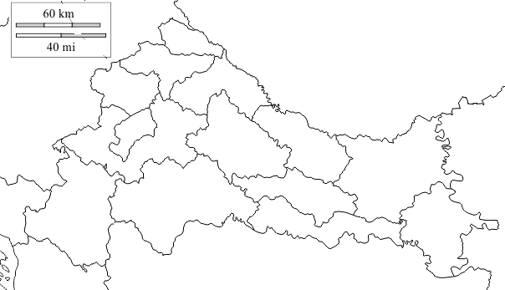
Predložak za izradu tematske karte. (izvor: https://d-maps.com/pays.php?num_pay=188&lang=en)
- Što zaključuješ na temelju izrađene karte? (opiši u barem četiri rečenice)
_______________________________________________________________________________________________________________________________________________________________________________________________________________________________________________________________________________________________________________________ .

- Pomoću digitalnog materijala na https://view.genial.ly/5e9fdd7043a2920da1df3096/interactive-image-turizam-nizinske-hrvatske otkrij koje su najpoznatiji turistički gradovi, manifestacije i spomenici u Nizinskoj Hrvatskoj. Zatim popuni tablicu.
turistička regija | središnja Hrvatska | istočnohrvatska
gradovi
manifestacije
kulturno-povijesni spomenici
ostalo

- Riješi listić za procjenu.
Zadatci su mi bili: jako teški 1 2 3 4 5 izrazito lagani
Aktivnost koja mi je bila najzanimljivija je …
Aktivnost koja mi je bila najmanje zanimljiva je …
Najkorisnija stvar koju sam danas naučio je …

Kad riješiš nastavni listić, pošalji ga učitelju/ici. Pošalji ga najkasnije do ČETVRTKA 18:00 sati!

